

Fundacja Avalon
biuroprasowe.fundacjaavalon.pl

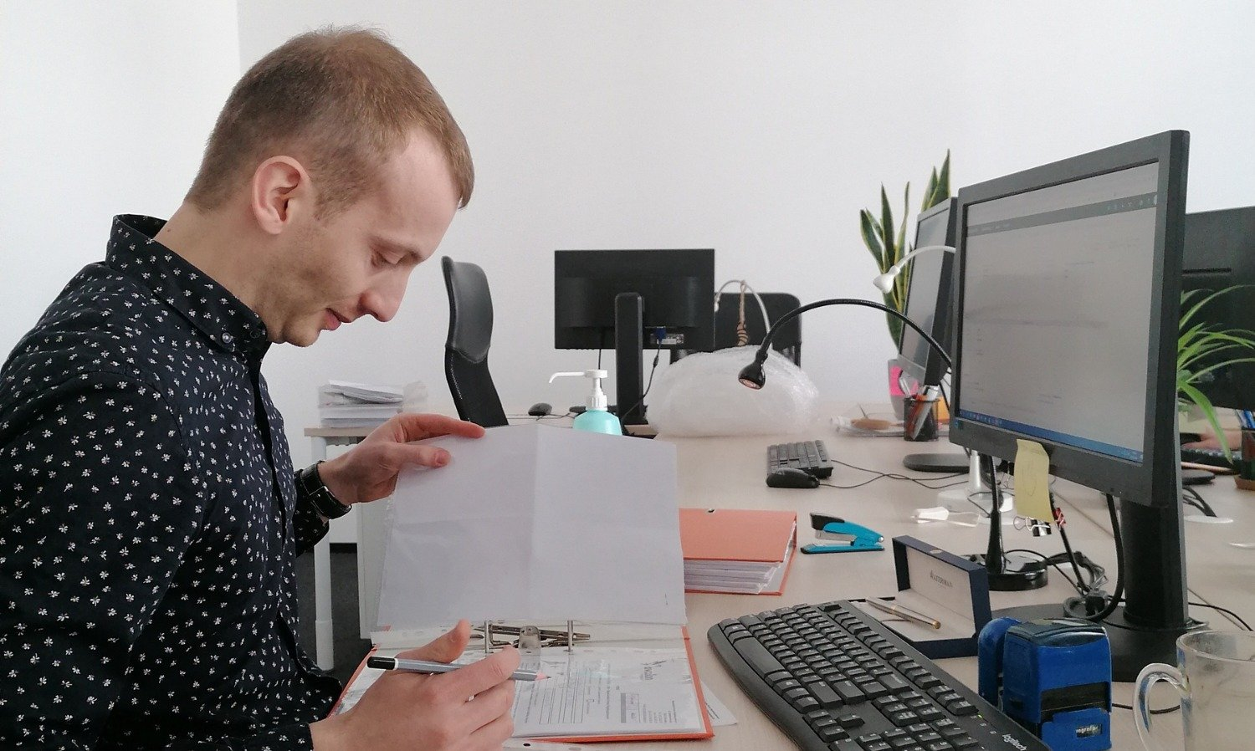

Fundacja Avalon zapewnia bezpieczeństwo i transparentność w ramach wsparcia finansowego

2021-03-02

Systematyczny wzrost liczby podopiecznych oraz przyrost środków pozyskanych z 1% podatku i darowizn świadczą o tym, że Fundacja Avalon jako organizacja pożytku publicznego cieszy się zaufaniem zarówno osób potrzebujących, jak i darczyńców. Organizacja dba o transparentność pomocy udzielanej w ramach projektu subkont “Weź sprawy we własne ręce” osobom z niepełnosprawnością i przewlekle chorym. Ponadto, Fundacja kładzie nacisk na bezpieczeństwo powierzonych przez darczyńców środków finansowych oraz ich rzetelne wydatkowanie w ramach udzielanych dofinansowań.

Obecnie ponad 11 000 osób korzysta z projektu subkont Fundacji Avalon. Dla organizacji tej już na początku procesu zakładania subkonta istotne jest potwierdzenie wiarygodności podopiecznych. Zebrane środki wypłacane są na podstawie wniosku o dofinansowanie oraz oryginałów dokumentów poświadczających koszty poniesione lub takie, które Fundacja ma opłacić bezpośrednio do sprzedawcy w ramach i do wysokości środków zgromadzonych na subkoncie.

Wiarygodność podopiecznych

Każda osoba z niepełnosprawnością lub przewlekle chora starająca się o założenie subkonta musi zapoznać się i podpisać umowę z Fundacją oraz dostarczyć kserokopię lub skan dokumentu medycznego z rozpoznaniem oraz orzeczenie o niepełnosprawności, jeśli zostało wydane. Porozumienie i regulamin muszą być podpisane odręcznie przez podopiecznego lub opiekuna prawnego w przypadku osób niepełnoletnich lub ubezwłasnowolnionych. Fundacja umożliwia także założenie subkonta online. Wówczas weryfikacja tożsamości odbywa się przez wykonanie zwrotnego przelewu o wartości 1 zł w serwisie Blue Media. Szczegóły dotyczące założenia subkonta można znaleźć w poradniku Fundacji. Organizacja szczegółowo analizuje zgłoszenie, na podstawie którego wydaje decyzję o założeniu subkonta. Tym samym Fundacja Avalon potwierdza wiarygodność swoich podopiecznych.

Tworząc subkonta postawiliśmy sobie dwa cele. Miały być dostępne dla każdej osoby z niepełnosprawnością i przewlekle chorej, a przy tym miały dać pewność rzetelnej wypłaty dofinansowań w ramach powierzonych przez darczyńców środków. Cieszy nas, że wprowadzone założenia i rozwiązania dobrze działają na rzecz potrzebujących. Świadczy o tym rosnąca liczba podopiecznych oraz systematyczny przyrost pozyskanych środków. Jako Fundacja ciągle dokładamy starań by obsługa subkonta oraz formalności z nim związane ograniczać do niezbędnego, ale bezpiecznego minimum.
Łukasz Wielgosz, Członek Zarządu Fundacji Avalon

Jak wypłacane są środki z subkonta?

Z przekazanych przez darczyńców środków Fundacja pokrywa koszty związane z niepełnosprawnością lub chorobą podopiecznego i jego rodziny, szczególnie koszty leczenia czy rehabilitacji, ale także koszty transportu i życia codziennego. Organizacja realizuje w ten sposób misję holistycznego patrzenia na potrzeby i problemy osób z niepełnosprawnością. Środki wypłacane są na podstawie złożonego wniosku o dofinansowanie, do którego należy dołączyć oryginały dokumentów potwierdzających poniesione koszty oraz uzasadnić poszczególne wydatki. Podpisanie zamieszczonego we wspomnianym dokumencie oświadczenia jest równoważne z potwierdzeniem, że poniesione przez podopiecznego wydatki nie były i nie będą przedmiotem innych refundacji i odliczeń podatkowych. W przypadku zwrotu do podopiecznego oryginałów dokumentów potwierdzających poniesione koszty, Fundacja oznacza powyższy dokument, co wyklucza możliwość ponownego ubiegania się o dofinansowanie tego samego wydatku w innej instytucji. Akceptacja wniosku o dofinansowanie odbywa się, gdy Fundacja jest przekonana o rzetelności i celowości wydatkowania środków z uwagi na stan zdrowia i sytuację w jakiej się znajduje podopieczny. Sposób funkcjonowania Fundacji Avalon, w tym procedury i dysponowanie środkami w ramach 1% podatku nie budzą zastrzeżeń, co potwierdzają wyniki dwukrotnych kontroli przeprowadzonych przez Ministerstwo Rodziny, Pracy i Polityki Społecznej.

Ważna jest transparentność

Fundacja otwarcie informuje o zmianach, warunkach zamknięcia subkonta czy opłacie manipulacyjnej, która jest pobierana wyłącznie od wpłat. Podopieczni na bieżąco mogą sprawdzać stan swojego subkonta oraz poszczególne wpłaty i pobraną opłatę manipulacyjną dzięki możliwości zalogowania się do własnego subkonta online. Fundacja Avalon, jako organizacja pożytku publicznego, corocznie przygotowuje i publikuje na stronie internetowej sprawozdanie merytoryczne oraz finansowe z działalności. W związku z czym każdy ma dostęp do informacji o efektowności prowadzonych projektów oraz otrzymywanych i wydatkowanych środków finansowych.

Fundacja Avalon to jedna z największych organizacji pozarządowych w Polsce wspierających osoby z niepełnosprawnościami i przewlekle chore. Fundacja powstała w 2006 roku, a od roku 2009 posiada status organizacji pożytku publicznego. Ma siedzibę w Warszawie, jednak swoim wsparciem obejmuje osoby potrzebujące z całej Polski. Fundacja oferuje pomoc potrzebującym w obszarze finansowym, a także prowadzi szereg programów społecznych i edukacyjnych, mających na celu zmianę postrzegania osób z niepełnosprawnościami w polskim społeczeństwie. Fundacja Avalon aktualnie wspiera ponad 11 000 osób z całej Polski. Łączna wartość pomocy udzielonej do tej pory przez Fundację swoim podopiecznym wynosi blisko 204 mln złotych.

